Тест для учащихся 1–4-х классов
8 сентября – Международный день грамотности
К 105-летию со дня рождения Бориса Владимировича Заходера
Проверьте свою грамотность!

1. Вставь пропущенные буквы в стихотворении Бориса Заходера.
Эй вы, щ__ки-судаки!
Вылезайте из р__ки!
Речка – это не кв__ртира,
Там и хол__дно и сыро!

2. Угадай, о какой букве идёт речь. Вставь её вместо пропусков.
Всем известно:
Буква «__»
В азбуке
Последняя.

Буква «__»
Всегда была
Всем и каждому мила,
Но советуем, друзья,
Помнить место
Буквы «__»!

3. Подчеркни главные члены предложений.
А. Скат познакомился с рыбкой.
Б. Отшельник оглянулся, но никого не увидел.
В. Звёздочка заплакала.
Г. Головастик хвостом виляет, Русачок лапками барабанит.

4. Рассели перечисленные слова в два домика: в первом все слова-жители должны начинаться со звонкого согласного, а во втором – с глухого.
2
1

БАРБАРИС ПАРУС
_________________ _________________
_________________ _________________
_________________ _________________
_________________ _________________

Слова: дерево, штаны, фартук, гвоздь, корзина, врач, йод, тетрадь.

5. Угадай по картинкам, о каких животных идёт речь в «Мохнатой азбуке» Бориса Заходера. Заполни пропуски.

А. Азбука пусть начинается с _____________ –
Он, как и азбука, с «А» начинается!
Б. Никакого нет резона
У себя держать _______________.
В. _______________ решил, что он – жираф,
И ходит, голову задрав.
Г. Если сможешь, угадай,
Что нам скажет ________________?
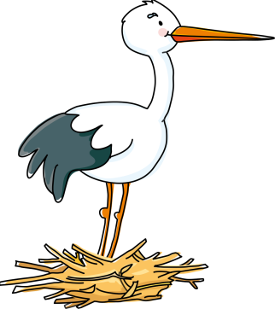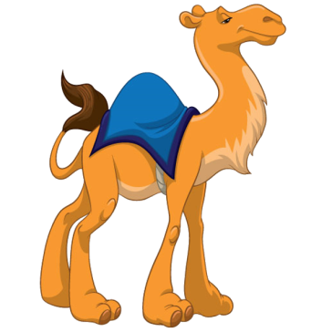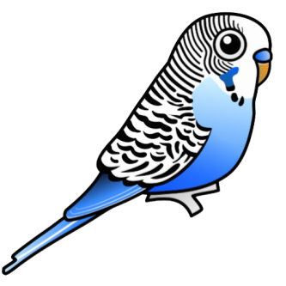
А. Б. В. Г.

Правильные ответы:

Новосибирск – 2023
В рамках проекта «Уроки русского»
Новосибирского областного фонда сохранения и развития русского языка «Родное слово»

